DIOCESI DI MILANO
SERVIZIO PER LA FAMIGLIa
Zona Pastorale V - MONZA
Decanato di Monza

Il Signore è vicino
a chi ha il cuore ferito
“Se tu conoscessi il dono di Dio”
(Gv, 4, 10)

UNO SPAZIO DI INCONTRO
NELLA FEDE,
RIVOLTO A PERSONE SEPARATE,
SOLE O CHE VIVONO
NUOVE UNIONI

Anno Pastorale 2018– 2019

UNO SPAZIO DI INCONTRO NELLA FEDE,
RIVOLTO A PERSONE SEPARATE SOLE,
O CHE VIVONO NUOVE UNIONI

Anno Pastorale 2018 - 2019
Percorso del __ anno

Gli incontri si terranno
ogni 2° martedì del mese
presso il Convento
Santa Maria delle Grazie
Via Montecassino, 18 - Monza,
alle ore 20,45

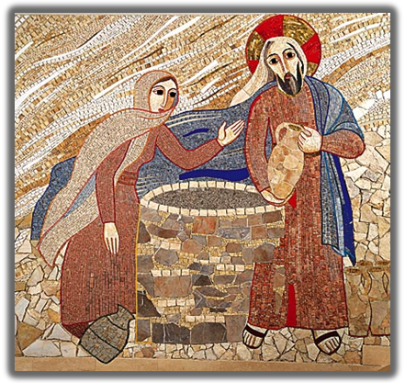
“Il Vangelo della misericordia”

9 ottobre 2018 | Un anno di Grazia  (Lc 4, 14 – 30)
13 novembre 2018 | Si prese cura di lui  (Lc 10, 25 - 37)
11 dicembre 2018 | Va dietro a quella perduta  (Lc 15,1-10)
8 gennaio 2019 | Gli corse incontro  e lo baciò  (Lc 15,11-32)
12 febbraio 2019 | Il lembo del mantello  (Lc 8, 40 - 56)
12 marzo 2019 | Insegnaci a pregare  (Lc 11, 1 – 13)
9 aprile 2019 | Oggi sarai con me  in Paradiso  (Lc 23,33 -43)
14 maggio 2019 | Pace a voi!  (Lc 24,36 – 53)
giugno 2019 | Incontro conclusivo

Per informazioni
Lorenza e Giorgio – tel 039324026
agazzifamily@gmail.com

Alcuni riferimenti utili

Diocesi di Milano - Servizio per la Famiglia
mail: famiglia@diocesi.milano.it
www.chiesadimilano.it/servizioperlafamiglia

Ufficio Diocesano per l’accoglienza dei
fedeli separati
tel. 02 8556279
mail: accoglienzaseparati@diocesi.milano.it

